福米金融移动版2.0

产品购买
概述
从首页产品展示区域点击进入。
送产品列表点击进入。
用户进入产品购买页必须处于登录状态，否则跳转到注册登录页。

产品购买页
- 产品标题，预期年化收益率，期限，项目金额，当前进度，剩余可投金额，还款方式，限购金额，起投金额，均取自后台数据。其中项目金额的单位是万元。不再使用份为单位，使用元或者万元为金额单位。见【图一】。
- 项目信息，点击后进入该项目的详细信息页面，所有项目信息均取自后台数据，投资记录初始显示10条记录，用户点击加载更多记录时增加显示10条记录，无数据或无后续数据时显示“没有更多数据了”。见【图二】。
- 资产安全，点击后进入我的首页-个人中心-账号与安全页面。
- 账户余额，显示当前用户可用余额，点击立即充值跳转入充值页面。
- 红包/加息券，初始显示用户当前可用的红包加息券总数，选择红包或加息券后，显示已选1个红包或加息券。
- 购买金额，用户输入金额。
- 预期收益，按照项目利率和购买金额计算出到期后预期收益。
- 福米金融投资协议，按照现在版本的格式显示投资协议。
- 立即抢购，进行有效性检验，成功后提示跳转入输入交易密码页面，交易成功后提示“您已完成购买”，跳转到我的首页。
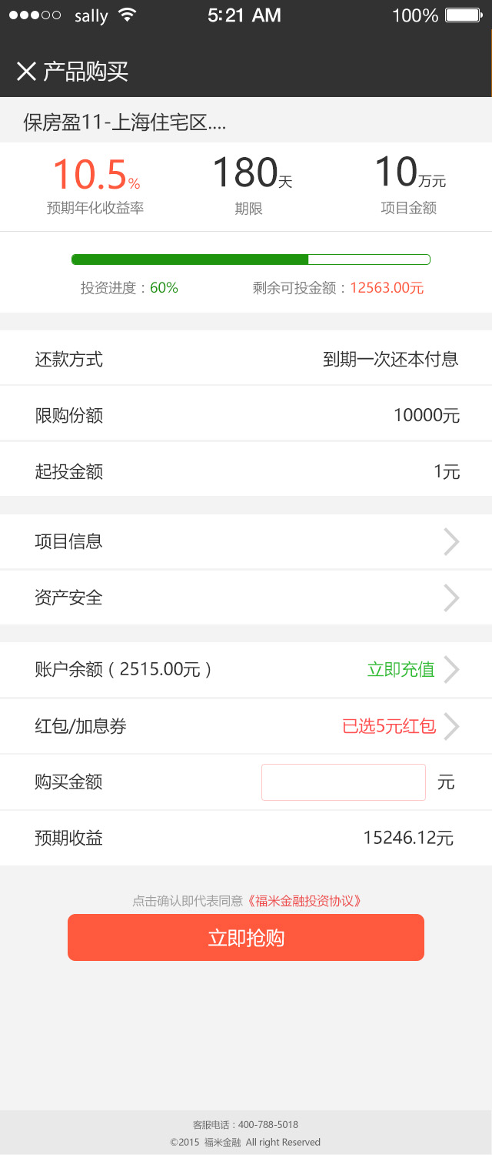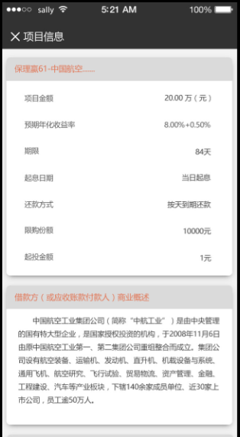

【图一】 【图二】

